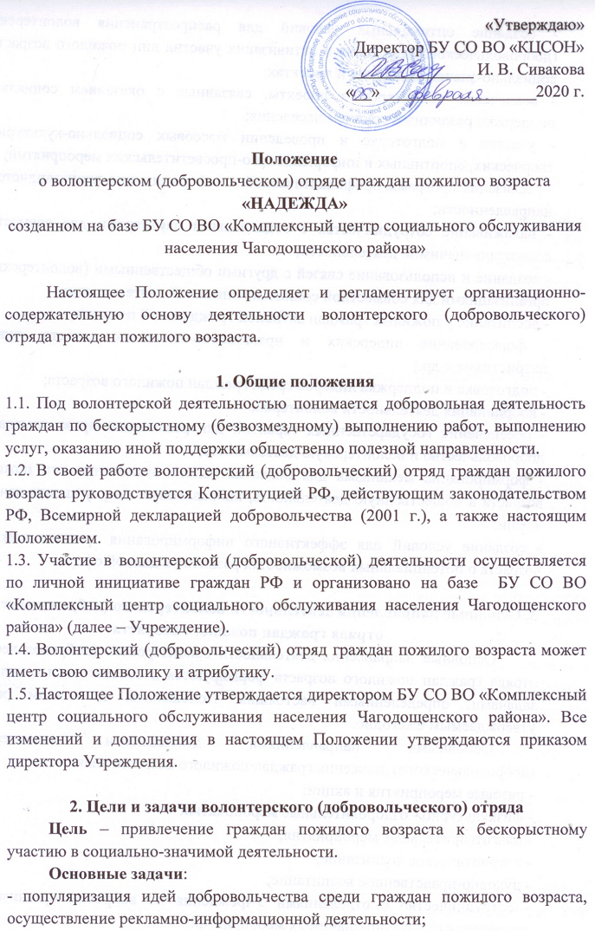- создание оптимальных условий для распространения волонтерского (добровольческого) движения и активизация участия лиц пожилого возраста в социально-значимых акциях и проектах;
- вовлечение волонтеров в проекты, связанные с оказанием социальной поддержки различным группам населения;
- участие в подготовке и проведении массовых социально-культурных, творческих, спортивных и информационно-просветительских мероприятий;
- реализация программ профилактической и информационно-пропагандистской направленности;
- налаживание сотрудничества с социальными партнерами для совместной социально-значимой деятельности;
- создание и использование связей с другими общественными (волонтерскими) организациями для совместной социально-значимой деятельности;
- воспитание у пожилых граждан активной гражданской позиции;
- формирование лидерских и нравственно-этических качеств, чувства патриотизма и др.;
- подготовка и поддержка лидеров среди граждан пожилого возраста;
- координация деятельности волонтеров;
- обеспечение государственных гарантий для реализации права граждан на добровольчество и волонтерскую деятельность;
- формирование механизма для более активного вовлечения лиц пожилого возраста в общественную деятельность, направленную на улучшение качества жизни;
- создание условий для эффективного информирования граждан пожилого возраста о потенциальных возможностях развития в данной сфере.

3. Основные направления деятельности волонтерского (добровольческого) отряда граждан пожилого возраста
Основные направления деятельности волонтерского (добровольческого) отряда граждан пожилого возраста формируются в соответствии с целями и задачами, определенными настоящим Положением и планом работы, утверждаемым ежегодно.
Основными направлениями деятельности волонтерского (добровольческого) движения граждан пожилого возраста являются:
- разовые мероприятия и акции;
- физкультурно - оздоровительные мероприятия;
- благотворительные мероприятия;
- патриотическое воспитание;
- духовно-нравственное воспитание;
- сотрудничество с отделениями Учреждения по вопросам организации и проведения социально-значимых мероприятий;
- пропаганда волонтерского движения среди лиц пожилого возраста через средства массовой информации;
- взаимодействие с государственными органами и общественными организациями, заинтересованными в осуществлении деятельности волонтерского движения.

4. Управление деятельностью и структура волонтерского (добровольческого) отряда граждан пожилого возраста
Главным органом управления волонтерским (добровольческим) отрядом граждан пожилого возраста является администрация БУ СО ВО «Комплексный центр социального обслуживания населения Чагодощенского района».
Администрация Учреждения назначает ответственного специалиста – координатора волонтёрского (добровольческого) отряда граждан пожилого возраста.
Полномочия администрации БУ СО ВО «Комплексный центр социального обслуживания населения Чагодощенского района» распространяются на:
- определение стратегии развития волонтерского (добровольческого) отряда граждан пожилого возраста;
- утверждение плана работы волонтерского (добровольческого) отряда граждан пожилого возраста на год;
- организация и проведение выборов председателя путём общего открытого голосования членов волонтёрского (добровольческого) отряда граждан пожилого возраста сроком на один год;
- утверждение символики и атрибутики волонтерского (добровольческого) отряда граждан пожилого возраста;
- разрешение возникших конфликтных ситуаций.
Выбранный председатель волонтерского (добровольческого) отряда граждан пожилого возраста «НАДЕЖДА» проводит заседания не реже одного раза в три месяца.

5. Права и обязанности членов волонтерского (добровольческого) отряда граждан пожилого возраста
Права и обязанности членов волонтерского (добровольческого) отряда граждан пожилого возраста основываются на целях, задачах и направлениях деятельности, определенных настоящим Положением.
Члены волонтерского (добровольческого) отряда граждан пожилого возраста «НАДЕЖДА» БУ СО ВО «Комплексный центр социального обслуживания населения Чагодощенского района» имеют право:
- представлять учреждение на различных мероприятиях, как районного, областного, так и всероссийского уровней;
- осуществлять мотивацию людей пожилого возраста к оказанию помощи, проявлению действенной инициативы в решении проблем людей, нуждающихся в помощи и поддержке;
- развивать и поддерживать инициативы граждан пожилого возраста, направленные на организацию добровольческого труда;
- поручать каждому деятельность, наиболее соответствующую индивидуальным возможностям и потребностям, обеспечивая необходимое обучение и помощь;
- обеспечивать регулярное подведение итогов своей деятельности и их обнародование;
- обеспечивать свободный доступ к волонтерской деятельности, используя материально-технические ресурсы Учреждения по согласованию с администрацией;
Члены волонтерского (добровольческого) отряда граждан пожилого возраста обязаны:
- быть ознакомленными с настоящим Положением;
- действовать в соответствии с целями и основными задачами волонтерского (добровольческого) отряда граждан пожилого возраста;
- принимать действенное участие в работе волонтерского (добровольческого) отряда граждан пожилого возраста, планировании и проведении мероприятий волонтерского (добровольческого) отряда граждан пожилого возраста;
- способствовать тому, чтобы индивидуальное участие преобразовывалось в коллективное действие;
- активно поддерживать волонтерский (добровольческий) отряд граждан пожилого возраста, быть осведомленным о стратегии и тактике волонтерского отряда;
- сотрудничать со своими коллегами по волонтерскому (добровольческому) отряду граждан пожилого возраста в духе взаимопонимания и взаимного уважения;
- не разглашать конфиденциальную информацию, если таковая предполагается характером деятельности;
- выполнять все решения общего собрания волонтеров;
- выполнять требования данного Положения и взятые на себя обязательства.

6. С целью обеспечения мотивации граждан пожилого возраста к
волонтерской (добровольческой) деятельности, предусматриваются следующие мероприятия:
- поощрение наиболее активных волонтеров с награждением дипломами и ценными призами;
- выявление и поощрение лидеров волонтёрского (добровольческого) отряда граждан пожилого возраста по итогам работы за год;
- проведение развлекательных мероприятий с участием волонтеров;
- организация и проведение для волонтеров обучающих семинаров и тренингов по различной проблематике;
- содействие участию волонтеров в районных, областных и всероссийских конкурсах и мероприятиях для волонтеров;
- предоставление дополнительных социальных услуг на льготных условиях (социальной парикмахерской – один раз в квартал).

7. Финансовая деятельность волонтерского (добровольческого) отряда граждан пожилого возраста:
- деятельность осуществляется на основе добровольности, безвозмездности, добросовестности и законности.
Для проведения мероприятий и акций волонтерский (добровольческий) отряд граждан пожилого возраста по согласованию с администрацией использует имущество БУ СО ВО «Комплексный центр социального обслуживания населения Чагодощенского района».

8. Внесение дополнений и изменений в настоящее Положение
В ходе деятельности волонтерского (добровольческого) отряда граждан пожилого возраста «НАДЕЖДА» БУ СО ВО «Комплексный центр социального обслуживания населения Чагодощенского района» в настоящее Положение могут вноситься изменения и дополнения, которые рассматриваются решением общего собрания волонтеров и утверждаются приказом директора БУ СО ВО «Комплексный центр социального обслуживания населения Чагодощенского муниципального района».

